**Introducción**

Salud en Casa es un servicio innovador diseñado para llevar atención médica de calidad directamente al hogar de nuestros pacientes. Nos especializamos en brindar cuidados personalizados y profesionales a través de servicios como:

**Inyectología.**

**Curaciones.**

**Sueroterapia.**

**Cambio de sondas.**

**Toma de presión seriada**

Y muchos otros procedimientos domiciliarios adaptados a las necesidades de cada paciente.

Nuestro compromiso es garantizar comodidad, confianza y bienestar, ofreciendo atención oportuna y eficiente en la tranquilidad del hogar. En Salud en Casa, entendemos que cada paciente es único, por lo que nuestro equipo de profesionales está capacitado para proporcionar un servicio humano y personalizado que prioriza la salud y seguridad de quienes confían en nosotros.

**Objetivo 1:** Hacer publicidad efectiva en medios digitales

En un mundo donde la mayoría de las personas buscan servicios y productos en línea, es fundamental posicionar a Salud en Casa como una solución confiable y accesible. Para lograrlo, nos enfocamos en estrategias de publicidad digital que incluyan:

Publicaciones en redes sociales con contenido educativo y promocional.

Campañas pagadas en plataformas como Facebook, Instagram y Google Ads, diseñadas para alcanzar audiencias segmentadas según su ubicación e intereses.

Uso de técnicas de optimización SEO para mejorar nuestra visibilidad en motores de búsqueda y asegurar que los pacientes potenciales nos encuentren fácilmente al buscar servicios médicos domiciliarios.

**Objetivo 2:** Ganar público y fidelizar clientes en Internet

La presencia digital no solo implica atraer público, sino también construir relaciones duraderas con ellos. Por ello, nuestro enfoque incluye:

Crear contenido relevante y útil, como consejos de salud y testimonios de pacientes, que generen confianza y autoridad en el sector.

Establecer una comunicación interactiva y constante en plataformas digitales para resolver dudas, recibir retroalimentación y mejorar el servicio.

Ofrecer promociones exclusivas y programas de fidelización para incentivar a los usuarios a elegirnos recurrentemente y recomendar nuestros servicios.

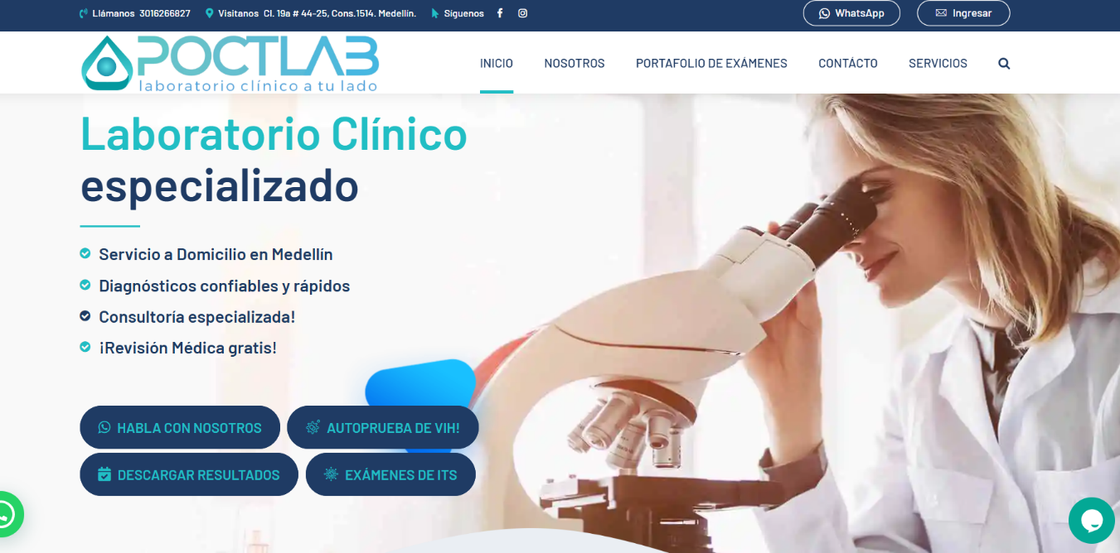

<https://laboratoriospoct.com/>

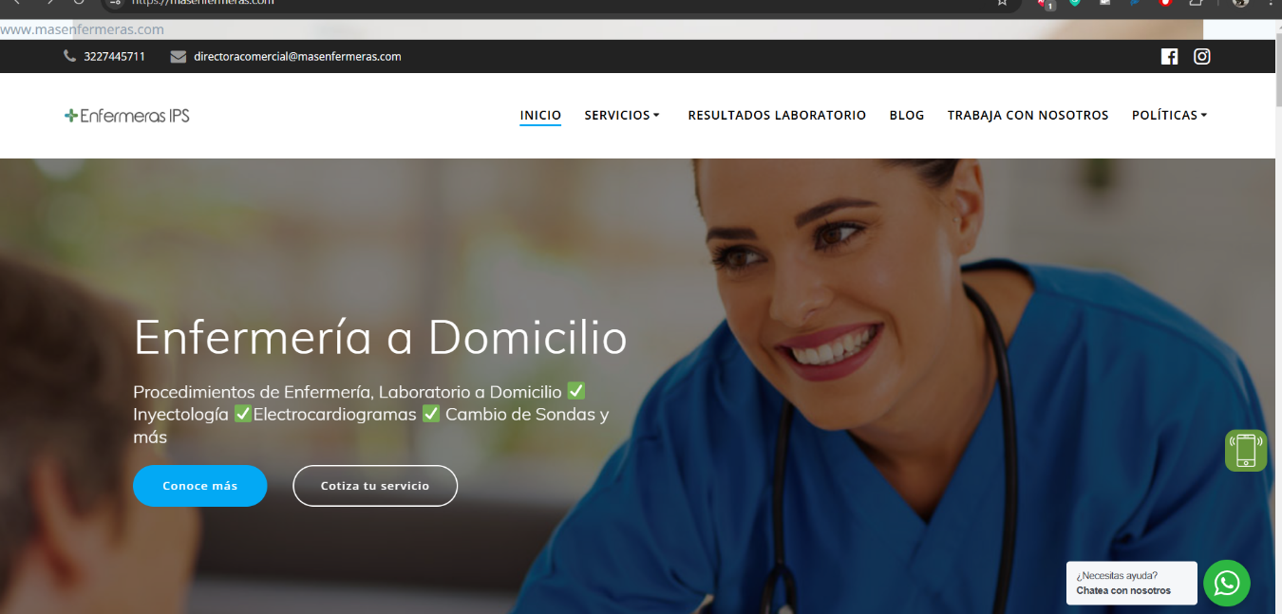

<https://masenfermeras.com/>

